프로젝트 최종 보고서

(10년간 전국 시군구 아파트 집값 평균가 상승률 조회)

60201901 융합소프트웨어학부 권성중

1) 문제 정의

2020년 이후로 대한민국 뉴스에 가장 오르내리는 토픽은 부동산 문제이다. 2021년 현재에도 다양한 부동산 정책을 내놓았음에도 불구하고 문제는 해결되지 않았으며, 다주택자와 무주택자 간의 의견 차이는 점차 커지고 있다. 아직까지도 집값 상승 문제로 많은 정책 변경과 세금 문제를 겪고 있다. 한국은 지역 인프라에 따라 집값이 결정되는데, 특정 지역에 대해 지하철 등 찌라시 기사가 나올 때마다 집값이 끝없이 상승하기도 한다.

2021년 7월 경, 나는 현재 거주하고 있는 우리 동네가 2021년 상반기 집값 상승률 전국 1위라는 기사 제목을 우연찮게 포털사이트 메인에서 발견할 수 있었다. 그럼과 동시에 지난 10년간 어느 지역의 집값이 가장 많이 상승했는가에 대해 궁금해졌다.

10년 동안의 집값 상승률은 어느 시/군/구 지역이 높았는지, 각 연도 간에 어느 지역의 집값이 가장 많이 올랐는지, 10년 동안 통틀어 어느 지역의 집값이 평균적으로 비싸게 거래됐는지 궁금해져서 전국 아파트 실 거래가 데이터 셋을 바탕으로 한 빅데이터 분석을 하기로 결정했다.

2) 시스템 아키텍처

2-1) SW스택

전체적으로 python과 spark.sql를 사용하여 구현

API를 불러 오기 위한 json, urllib.request, xmltodict 모듈 사용

특정 사이트에서 파일을 다운로드 및 자동화하기 위해 selenium 모듈 사용

다운로드 받은 zip파일 관리를 위한 zipfile 모듈 사용

쉬운 dataframe 관리를 위해 pandas사용

파이썬 실행 자동화를 위해 time 모듈 사용

현재 날짜를 불러오기 위한 datetime 모듈 사용

디렉토리 접근을 위한 os 모듈 사용

Csv 파일 read를 위해 csv 모듈 사용

Csv파일을 merge하기 위한 glob 모듈 사용

2-2) 데이터 분석을 위해 spark를 사용한 이유

메모리 하둡이라 불린다. 디스크 대신 메모리를 사용하는 스파크는 맵리듀스와 비교했을 때 최대 100배 빠른 속도를 보인다. 많은 DB와 호환이 가능하며, scala 기반으로 작성된 것이 특징이다.

빠른 속도와 현재 database 수업에서 배우고 있는Sql문으로 데이터 분석이 가능하다는 것이 가장 크게 다가와서 spark를 이용해 데이터분석을 하기로 결정하였다.

2-3) 저장 방법 포맷

Csv는 단순 텍스트 형식으로 서식 없이 데이터 값만으로 저장된다. 따라서 파일 용량이 적고 많은 양의 데이터를 축적할 때 주로 사용된다. 원하는 구분자로 데이터를 구분할 수 있으며 엑셀 프로그램 뿐만 아니라 단순 메모장으로도 데이터를 확인할 수 있다. 데이터를 이전하기 쉬운 csv 파일 특성으로 인해 다양한 데이터 관리 프로그램에서 csv파일을 통해 데이터를 불러오도록 설계되어 있다.

2-4) 파이프라인

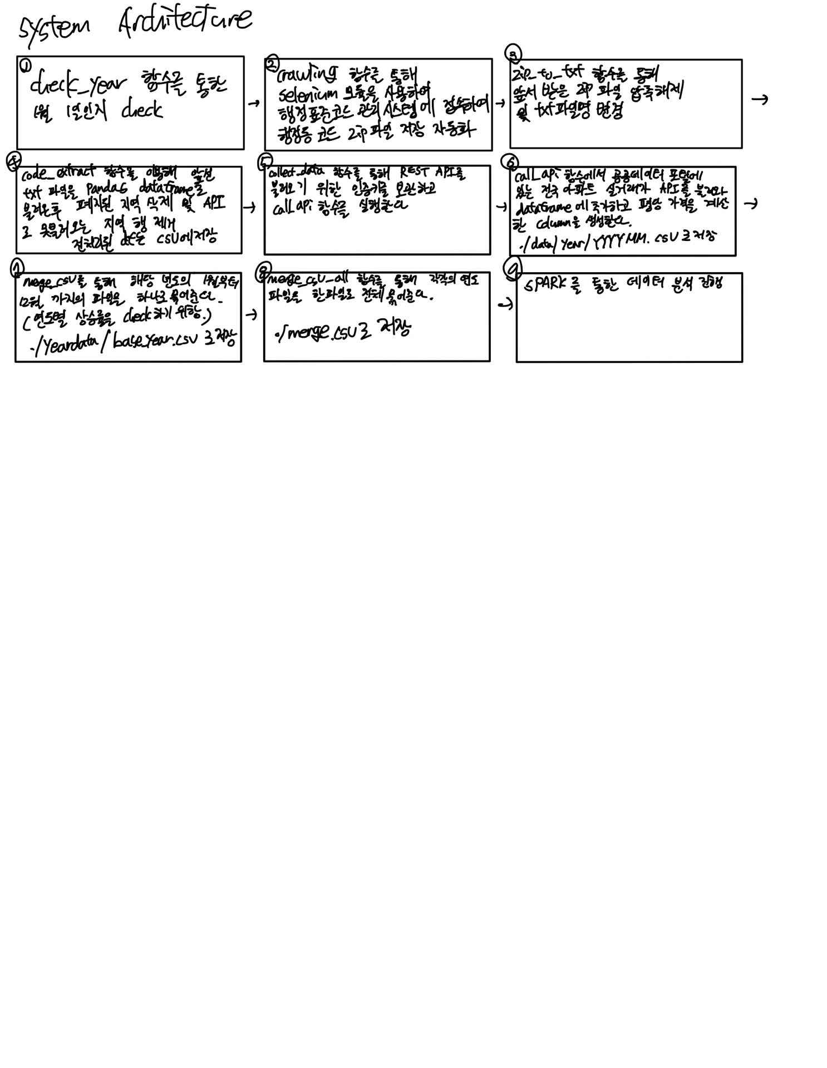

2-5) 아키텍처 설계 이유

데이터 수집 자동화와 쉬운 data 파일 관리에 중점을 두었으며 파일 변수와 사용자가 원하는 SQL 구문을 변경하면 데이터 분석을 누구나 쉽게 진행 가능하고 원하는 결과 값을 얻을 수 있도록 설계하였다.

3) 데이터 수집 방법

시/군/구가 2~3년에 한번씩은 다른 시에 편입되거나 새로운 구가 생긴다는 점을 확인 했다. 따라서 새로 생기거나 없어진 시/군/구에 대한 법정 코드를 불러오기 위해 자동으로

<https://www.code.go.kr/stdcode/regCodeL.do> 에 접속하여 자동으로 시/군/구 법정 코드 파일이 들어있는 zip 파일을 다운로드 할 수 있도록 selenium 모듈을 이용한 다운로드 자동화 코드를 작성했다.

os 모듈을 사용하여 안정적인 진행을 위해 zip파일이 정상적으로 설치됐는지 확인 한 후에 코드가 종료되도록 구현하였다.

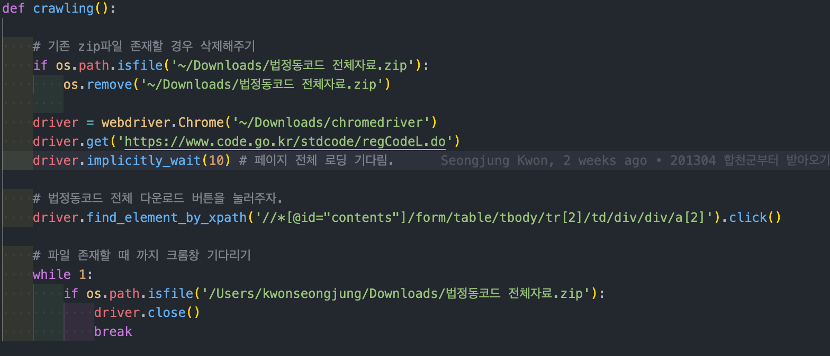

파이썬 파일이 위치한 디렉토리로 압축해제 시키고 쉬운 파일 판별을 위해 code_data.txt로 파일명을 변경해 주었다.

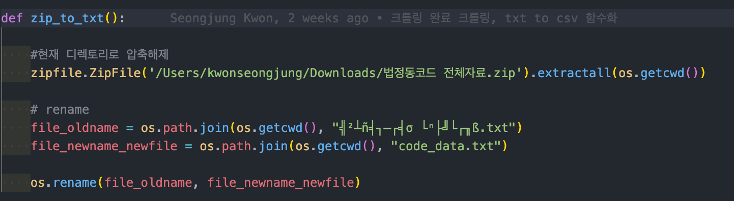

API를 불러올 때에 시/군/구에 해당하는 코드 5자리만 필요하지만 code_data.txt파일에는 10자리로 이루어진 모든 행정동 코드가 들어있어 전처리가 필요하다.

1. 앞선 code_data.txt파일을 pandas로 불러와 폐지된 지역 행을 삭제하기
2. 동/면/읍에 해당하는 행 삭제
3. 도/특별시/광역시 행 삭제
4. 시 안에 구가 존재할 경우 시 코드 5자리를 입력했을 때에 API를 불러오지 못하므로 삭제하기 ex) 안양시 동안구 코드5자리는 정상적으로 불러오지만 안양시 코드로는 불러오지 못함.
5. 전처리 된 행에서 앞선 5자리만 필요하므로 뒤에는 삭제 후 전처리 된 dataframe을 refine_code.csv로 저장.

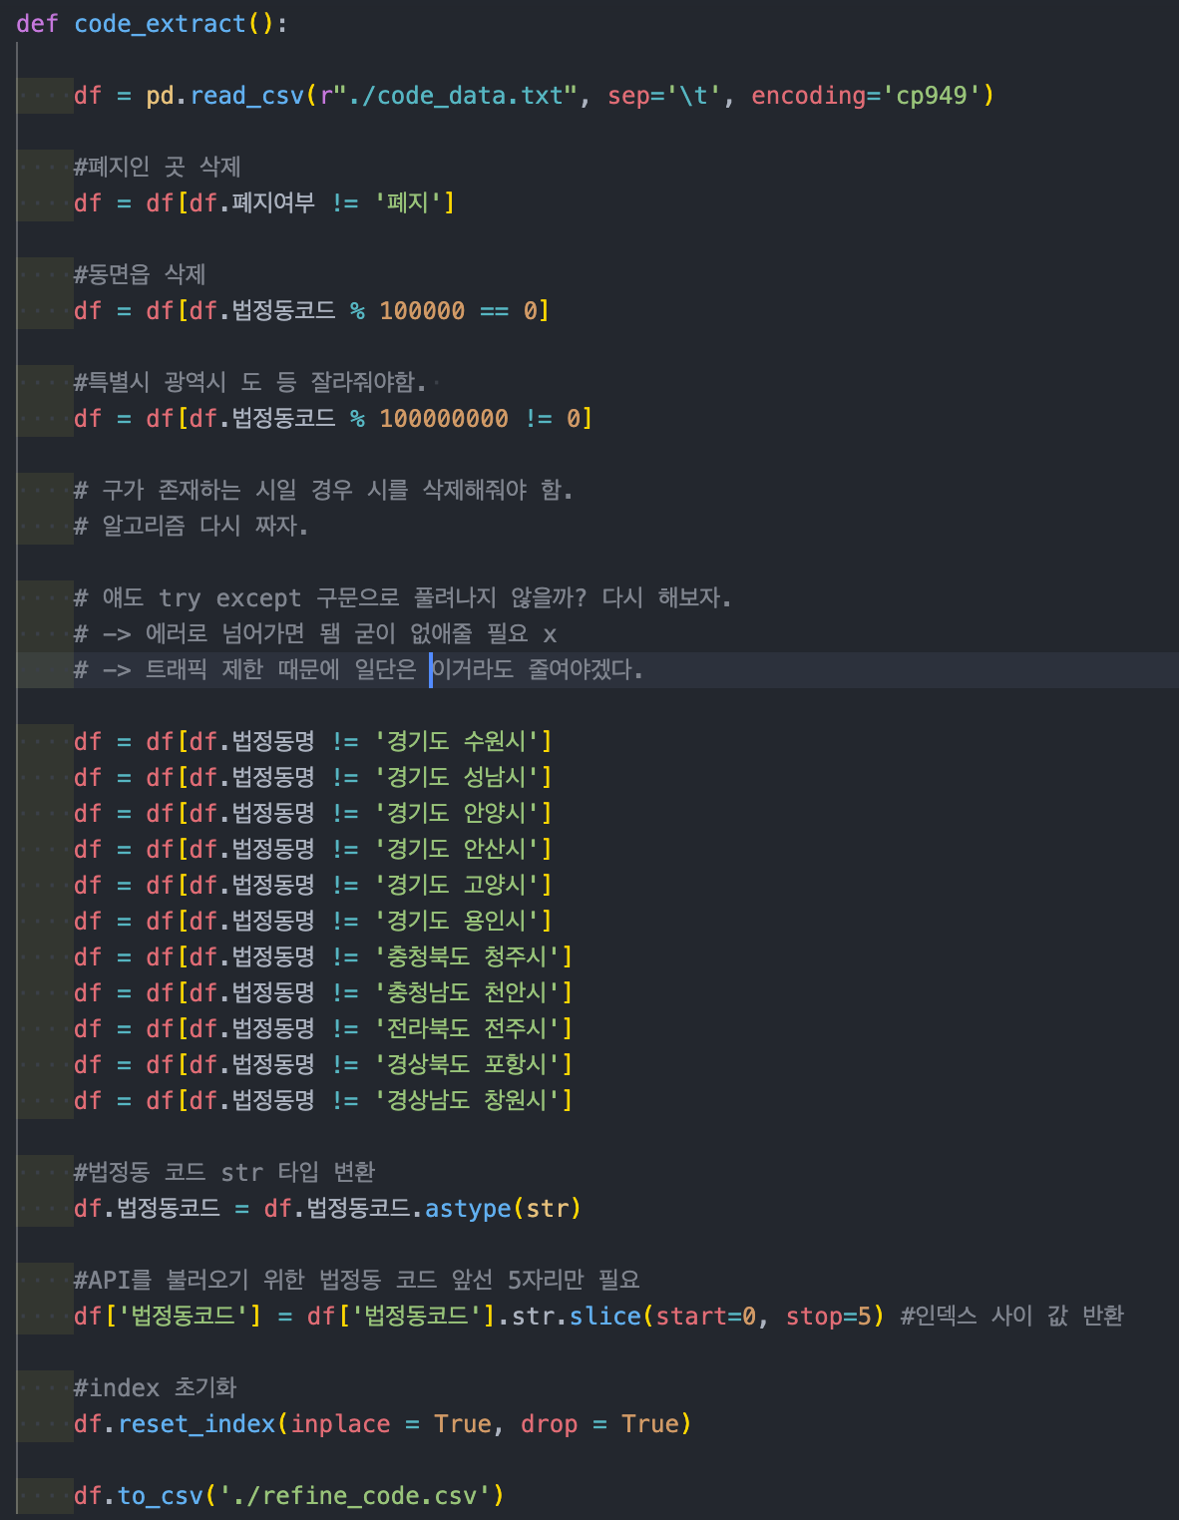

API를 불러올 수 있는 일일 트래픽이 1000밖에 되지않는다. 전국 모든 시/군/구 1달치를 불러오기 위해서는 약 250 만큼의 트래픽이 소모되므로 1년치를 불러오기 위해 인증키 3개를 리스트 형식으로 저장하여 1년치 데이터를 불러올 수 있도록 구현하였다.

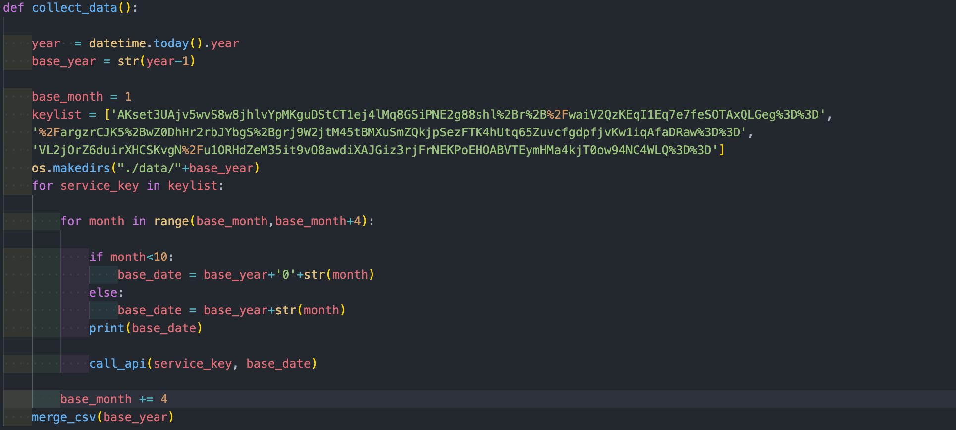

앞선 collect_data 함수 내 keylist에서for 문을 통해 받아온 service_key와 불러올 날짜 base_date를 argument로 받아온다. 앞선 refine_code.csv내에 있는 법정동 코드 5자리를 한 줄씩 불러와 API에 호출하고 column에 해당하는 값을 가격, 연도, 동명, 평수, 지역코드, 시/군/구 지역명 리스트에 저장한다. 모든 지역의 data를 받아오면,

앞서 만든 리스트를 바탕으로 pandas dataframe을 생성하고 각각의 행 별로 평당 가격을 알아 보기 위해 per_price라는 column을 생성하고 price(거래가격)/area(평수)로 평당 가격 값을 추가했다. 각각의 월 별로 csv파일 형태로 저장해주었다. Ex) 2012년 1월 데이터면 201201.csv

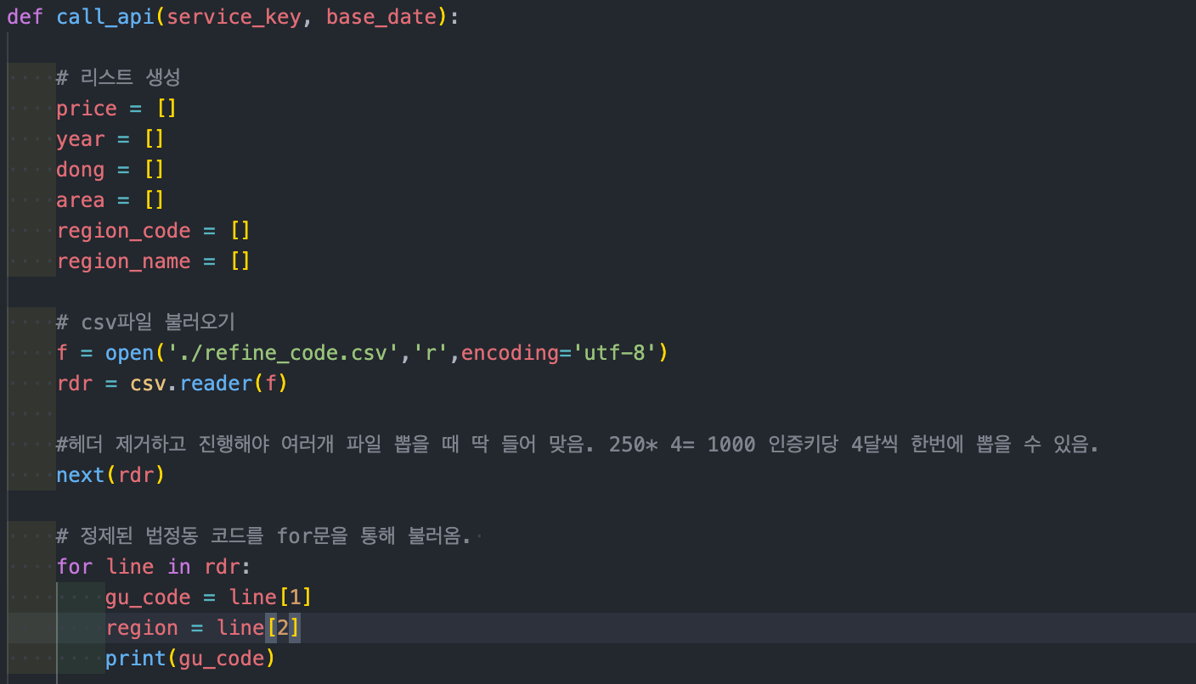

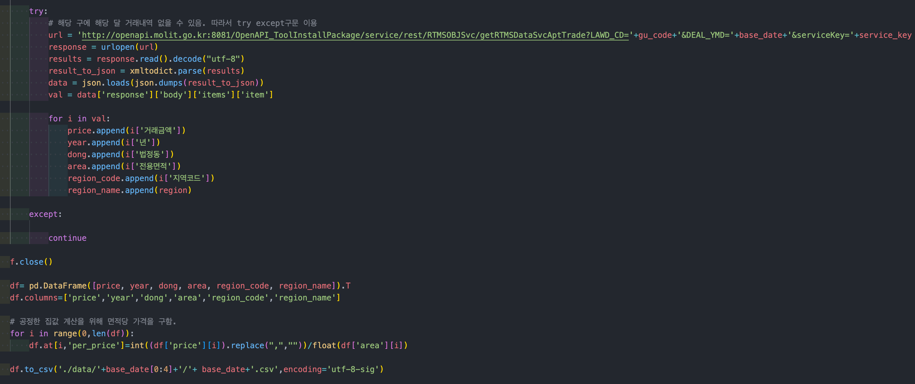

각각의 연도 별로 1월부터 12월 까지의 데이터 셋을 하나로 묶기 위해 glob모듈을 이용하여 묶어준 후 yeardata 폴더에 저장했다.

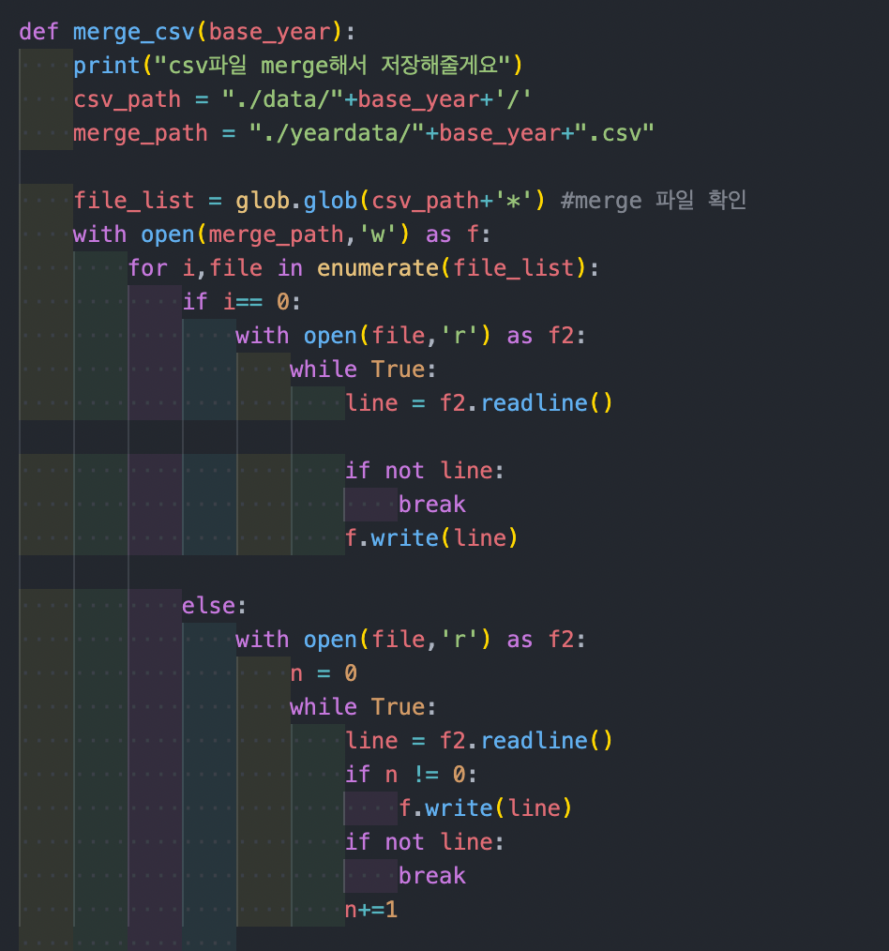

앞선 연도 파일을 하나의 큰 데이터로 묶어주기 위해 merge_csv_all 함수를 구현했다.

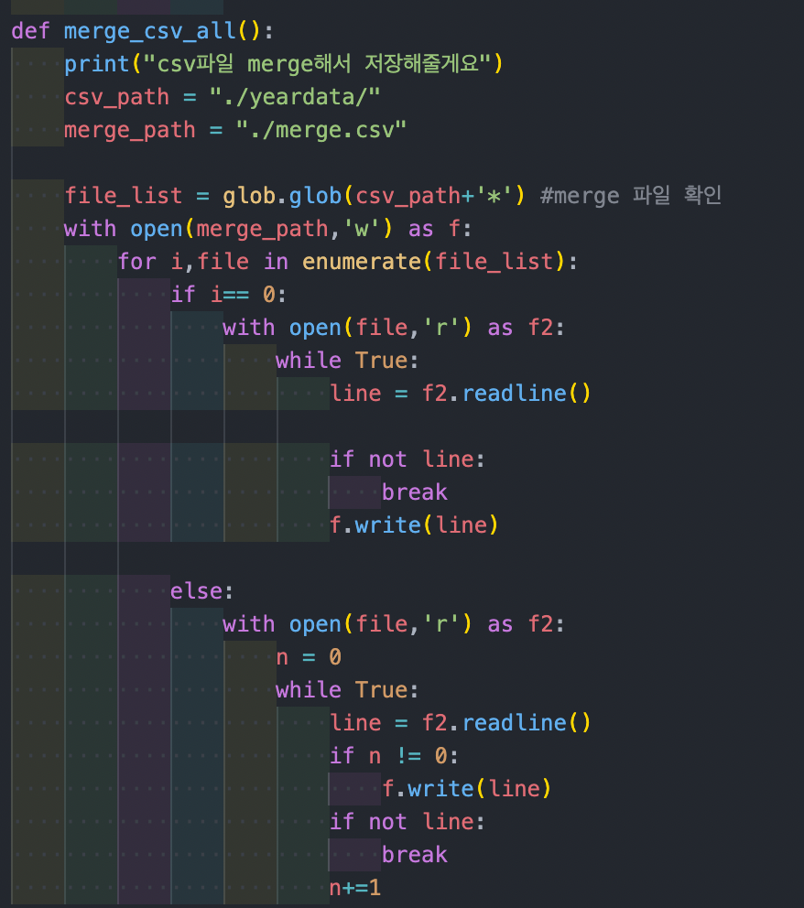

자동화를 위해 매일 날짜를 check하고 1/1 일 때 데이터 수집 코드가 실행되도록 구현하였다.

시간 오차로 인해 1월1일 하루 온종일 코드가 sleep될 수 있기 때문에 하루-1초 동안 쉬도록 구현하였다. 데이터를 수집하는 코드를 돌릴 때에 약 10분의 시간이 소요된다. 데이터 수집 코드가 끝나고 sleep 상태로 들어가기 때문에 1월 1일 하루에 2번 구현되는 일은 없다 생각하고 구현하였다.

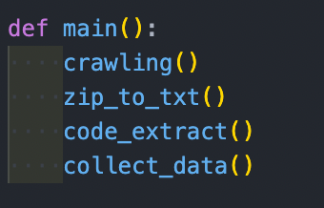

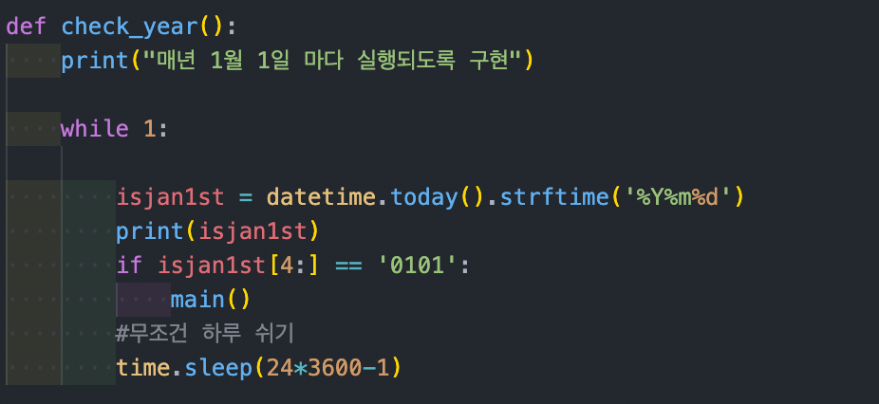

4) 데이터 분석 방법

4-1) 전처리 한 dataset csv

이때에 price, per_price의 단위는 만원이다.

월별로 수집한 dataset은 평균적으로 1달에 3~5만행을 수집할 수 있었다. 약 5MB

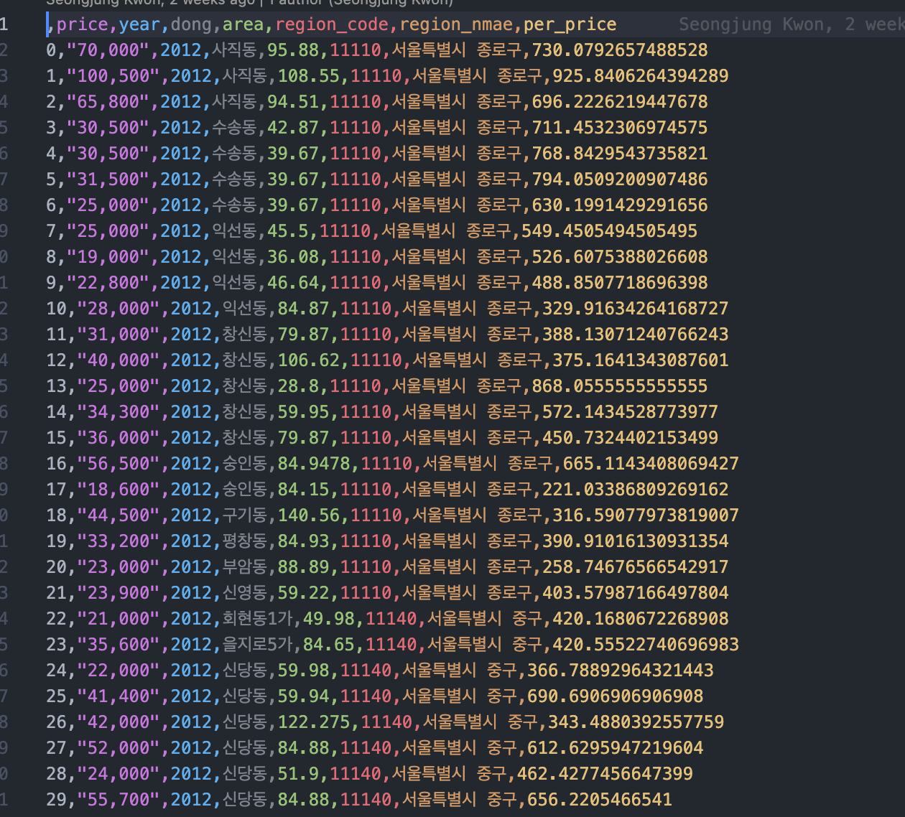

연도별로 수집한 dataset은 평균적으로 40~60만 행을 수집 할 수 있었다. 약 50MB

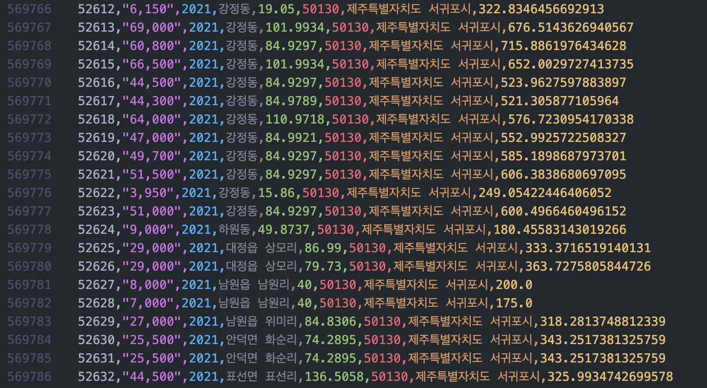

전체 dataset은 524.5MB로 6023261개의 data를 수집할 수 있었다.

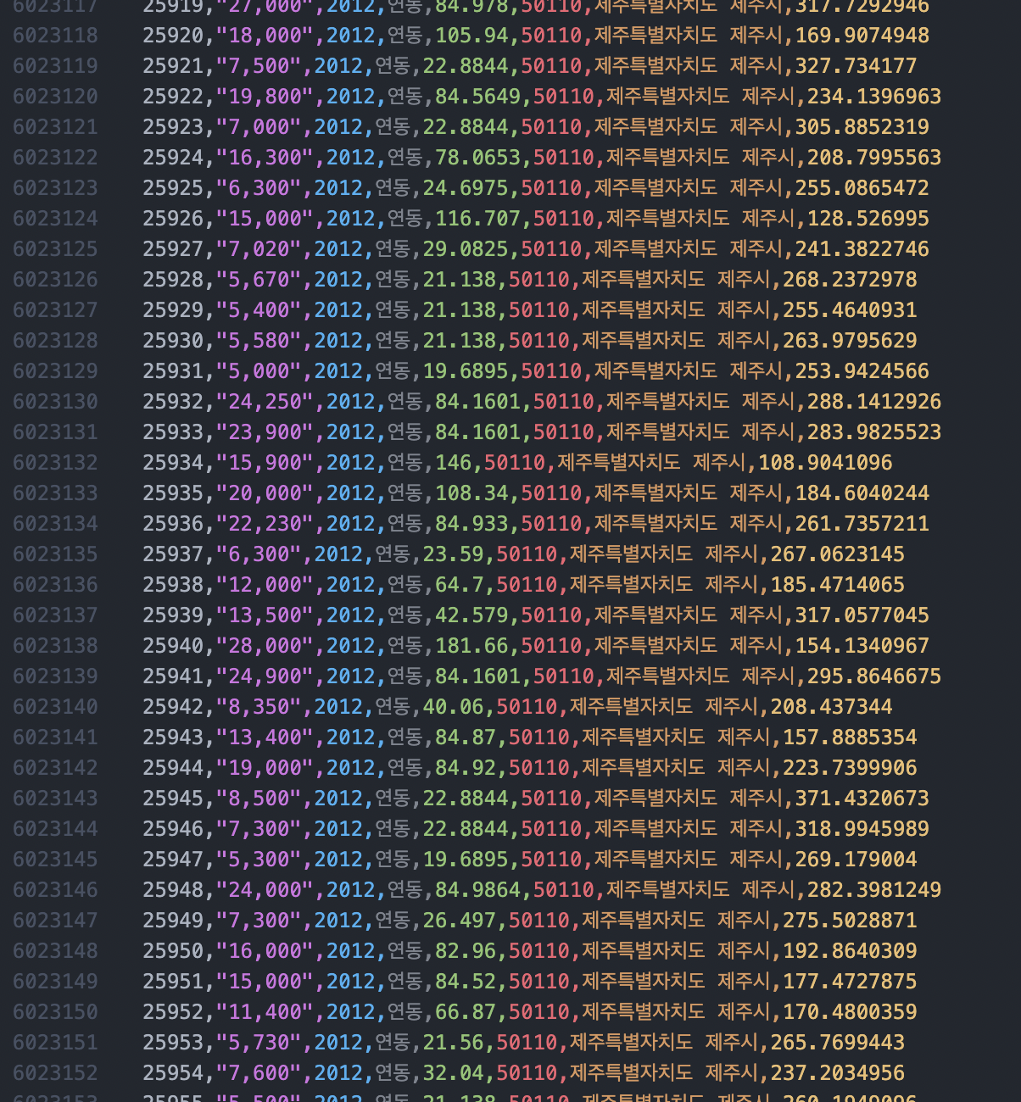

4-2) 데이터 분석을 위한 절차

데이터 수집을 항시적으로 하기 위해 앞선 home.py를 실행시킨다.

매년 1월 1일 자동으로 데이터가 수집된다.

home.py가 위치한 폴더 내에 yeardata 폴더에 위치한 연도별 csv 파일을 ambari hdfs 시스템 내에 경로(hdfs:///user/maria_dev/)에 옮겨놓는다.

home.py가 위치한 폴더 내에 있는 merge.csv파일 또한 위의 위치에 옮긴다.

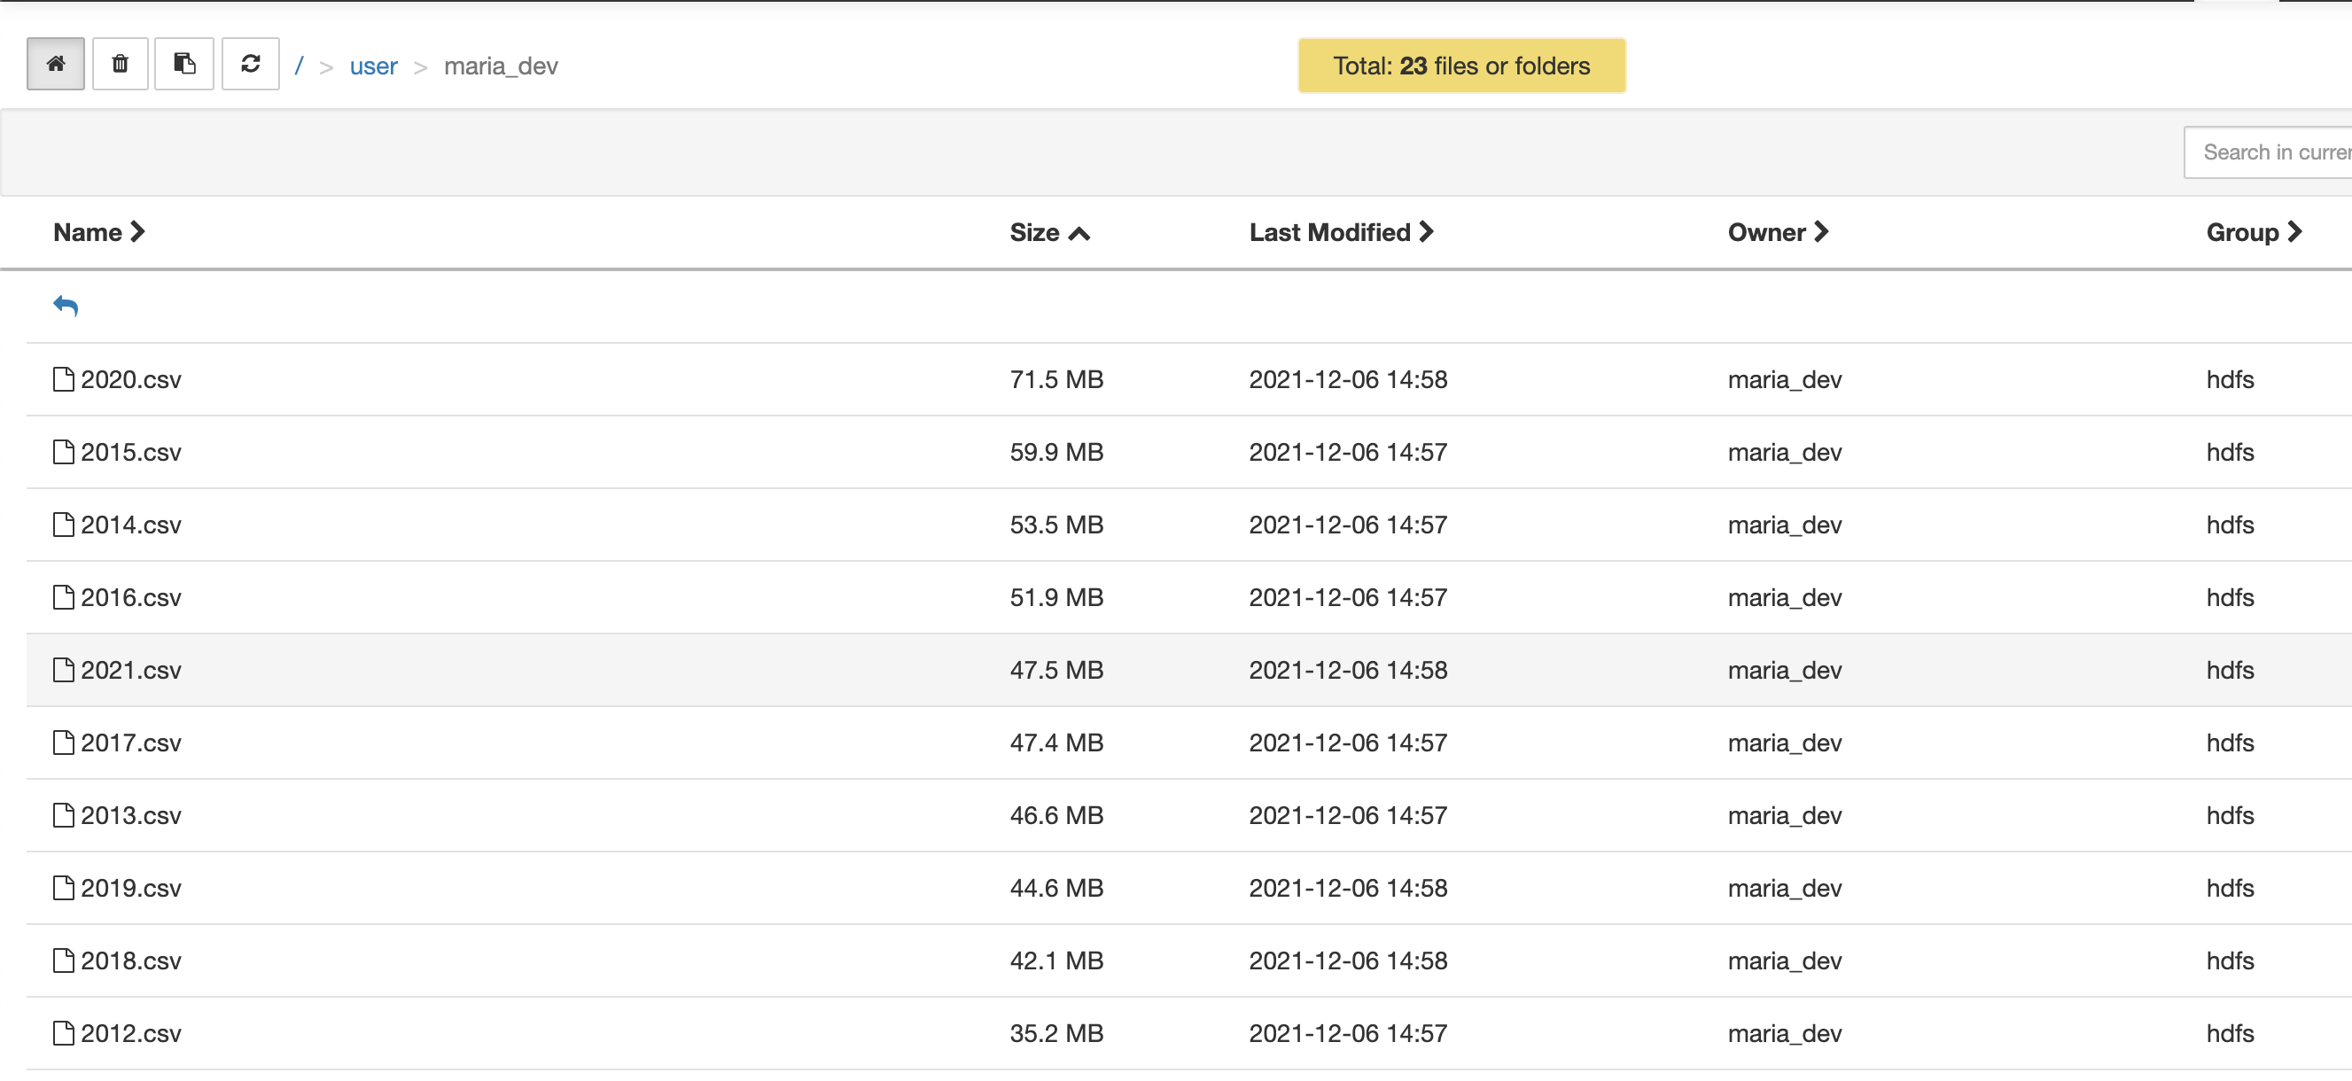

폴더 내에 있는 allyear.py나 eachyear.py를 4-3)을 참고하여 필요에 따라 수정한다.

eachyear.py 와 allyear.py 파일을 cyberduck에 업로드한다.

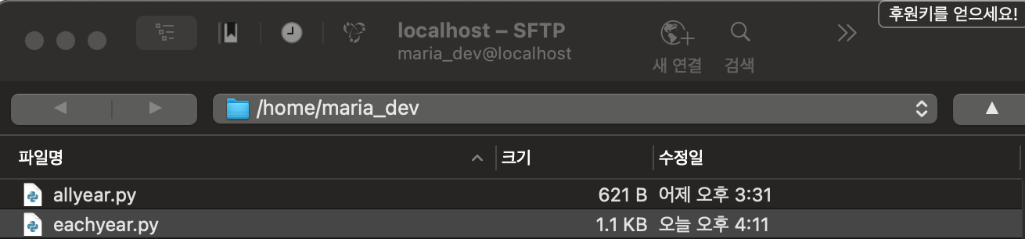

terminal을 통해 maria_dev에 접속하고 아래 코드를 입력한다.

$ ssh maria_dev@localhost -p 2222

$ maria_dev

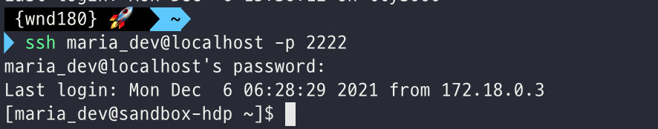

maria_dev에 접속하고 $spark-submit 파일명.py를 입력한다. ex) spark-submit allyear.py



hdfs:///user/maria_dev/지정한 위치 (4-3) 참고)에 들어가 결과 csv파일을 선택 후 download 한다!

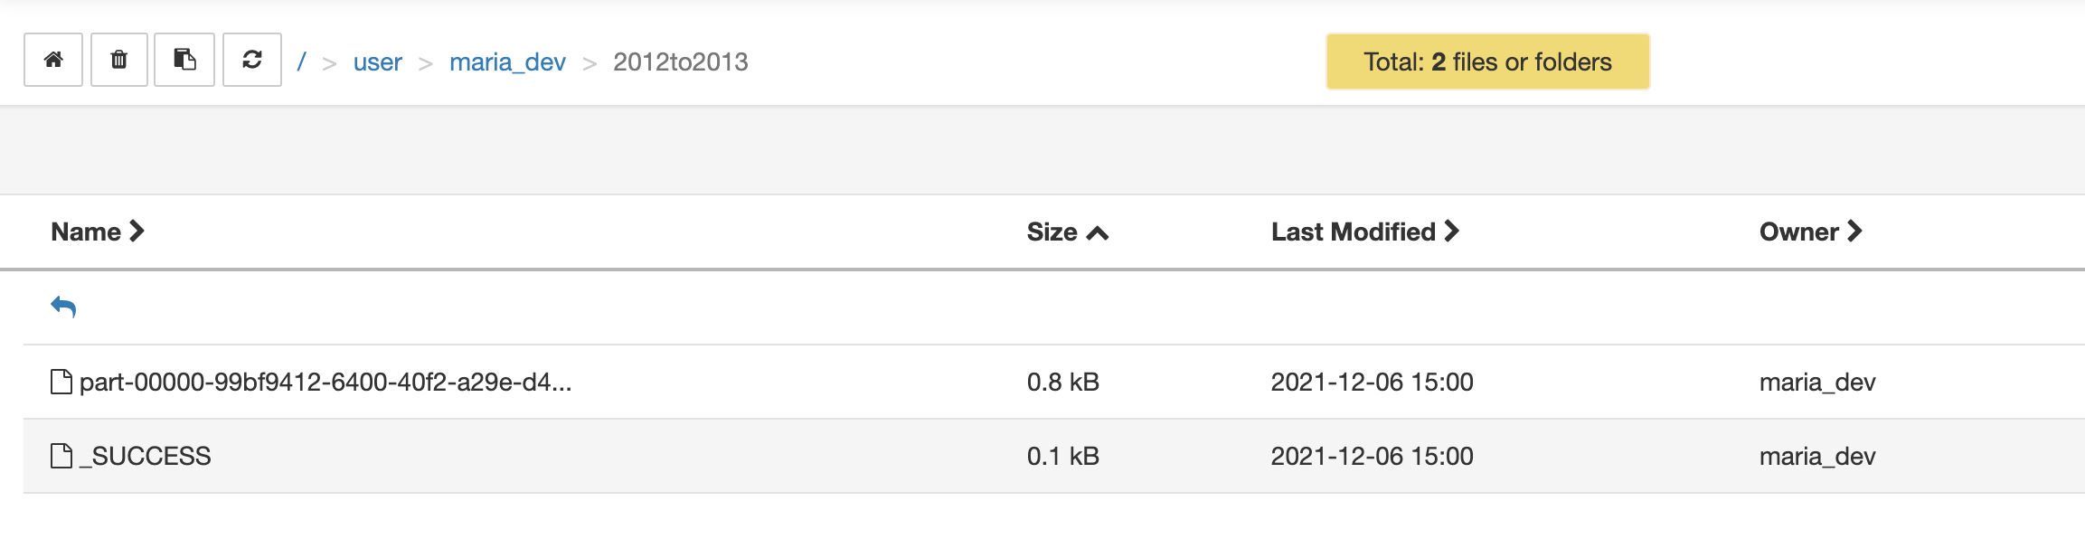

4-3) SW 소스 코드 및 전략

비교하고 싶은 dataset에 따라 df1,df2 = spark.read.load(“”) 경로 부분에 각각 원하는 연도 파일명을 입력한다.

Result.write.csv(“”)에 결과 파일을 원하는 저장 위치를 지정한다.

해당 저장 위치에 들어가 결과 csv 파일을 저장하여 분석 결과를 파악한다.

각각의 연도 별로 비교하기 위한 spark 코드 (eachyear.py)

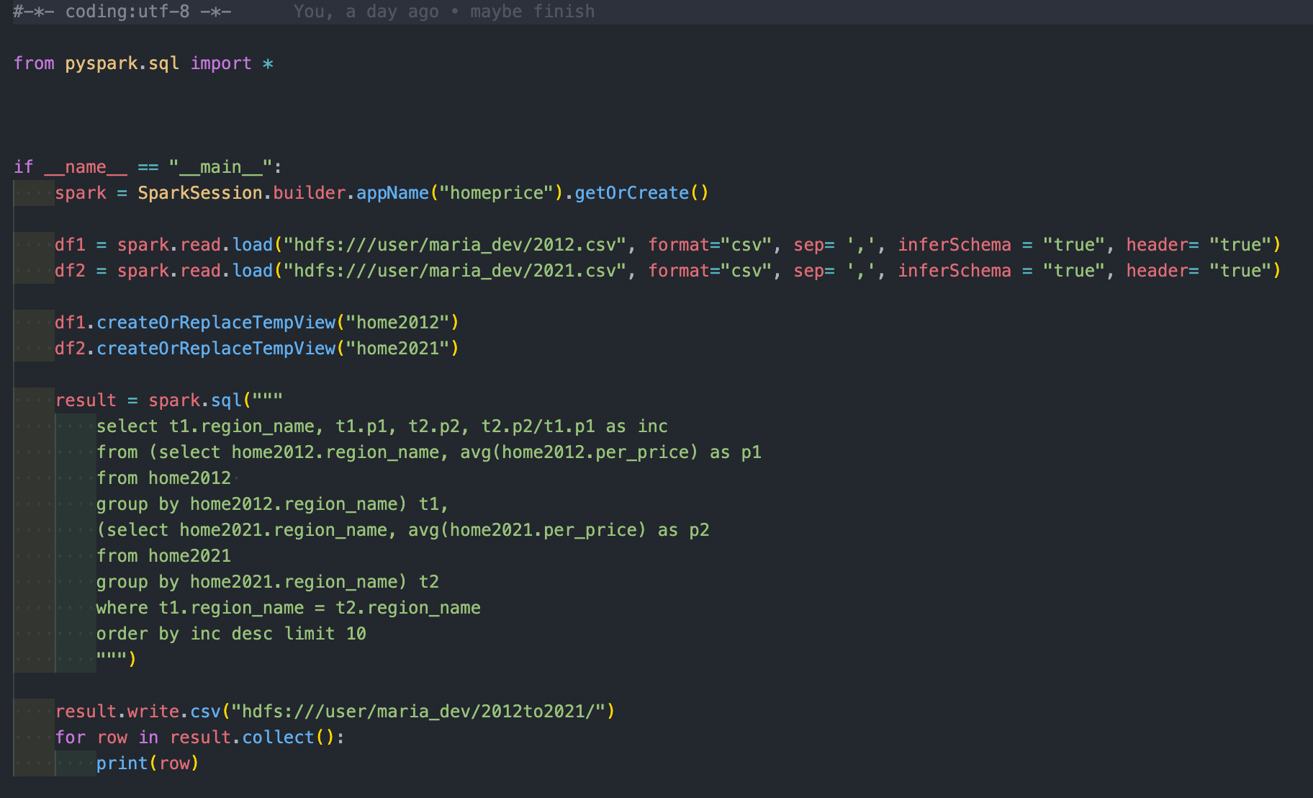

비교할 두 csv파일을 불러와 각각 region_name(시/군/구)로 group by 하고 group 별로 average per_price(평당 가격)을 구하여 t1,t2로 지정해 주었다. 그후 t1,t2의 region_name이 같은 것 끼리 join하여 하나의 table로 나타내 주었다.

각 column의 t1.region_name은 시/군/구, t1.p1은 df1의 평당 가격, t2.p2는 df2의 평당 가격, inc는 t1.p1에 t2.p2를 나누면서 증가율을 알아보았다.

내림차순으로 상위 10개 지역을 알아볼 수 있도록 구현하였다.

Top 10 을 비교하기 위해 limit 10을 걸어줬지만 전체를 보고 싶다면 limit 이후 부분을 지우면 되고 top 50을 보고 싶다면 limit 50으로 수정하면 된다.

전체 기간 동안 연도별로 가장 비쌌던 지역을 확인하기 위한 코드이다. (allyear.py)

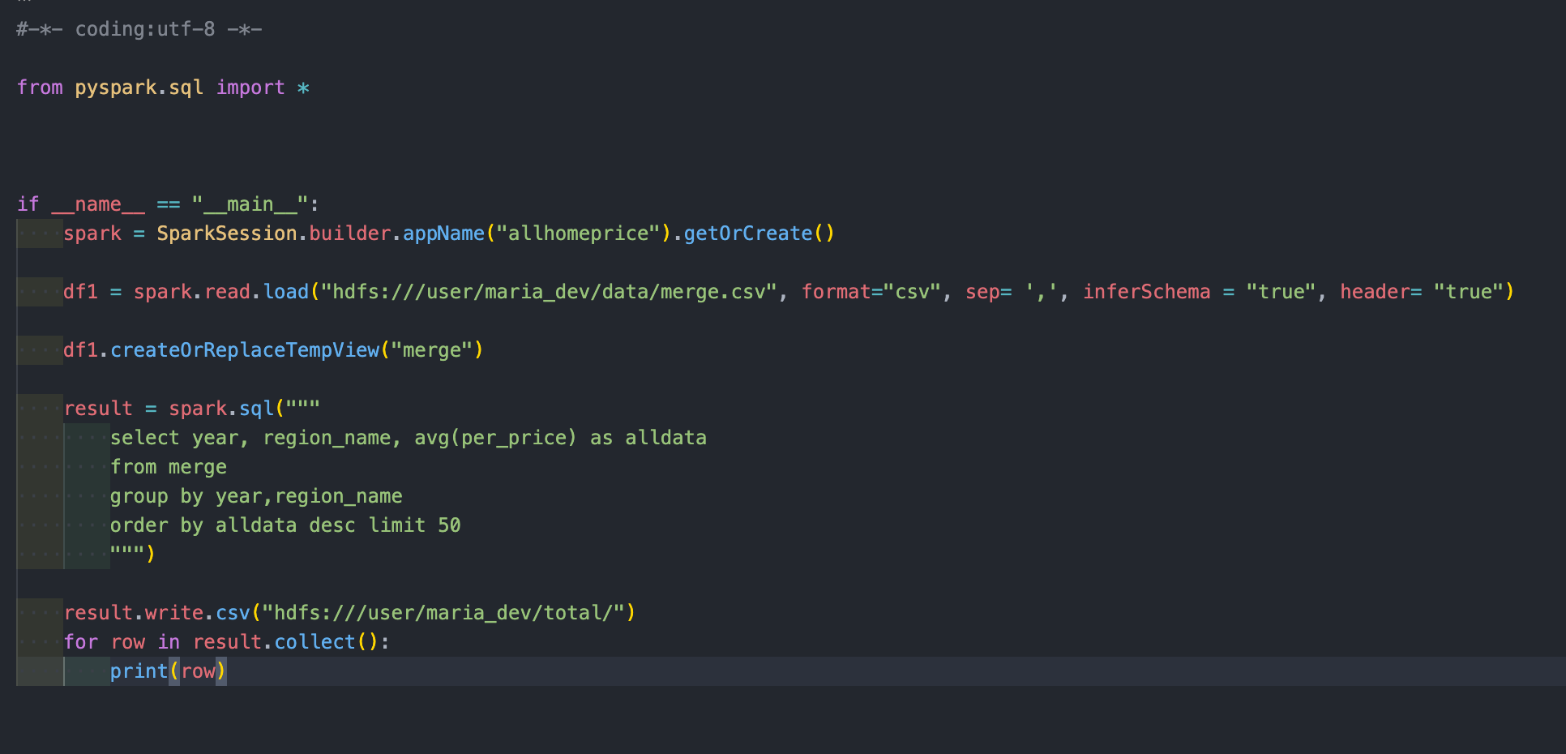

총 기간 동안 가장 비쌌던 해당연도, 시/군/구 명을 알아보기 위해 전체 dataset을 가진 merge.csv를 불러와 year, region_name 으로 group by 해주었다. 내림차순으로 상위 50개 지역을 알아볼 수 있도록 구현하였다.

앞서 봤던 것과 같이 전체 부분을 보고 싶다면 limit 이후 부분을 지워주면 된다.

pyspark.sql을 활용함으로서 개발 용이, 어떤 data를 분석할 것인지 쉽게 파악이 가능해진다. 일반인이 데이터 분석을 할 때에 변형 또한 SQL을 통해 쉽게 할 수 있도록 구현하였다.

5) 데이터 분석 결과

먼저 2012년 부터 2021년 까지의 집값 상승률을 보면 세종특별자치시가 가장 높았다.

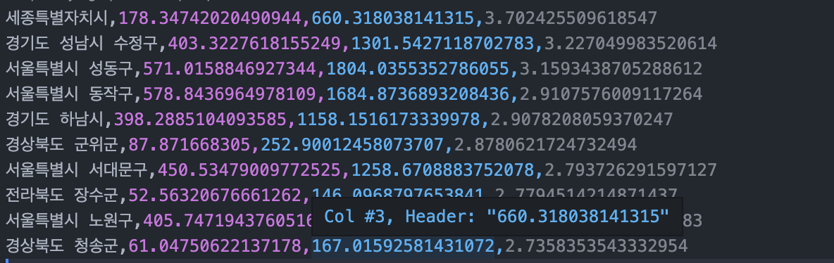

과천에 위치한 정부청사를 비롯한 여럿 행정자치기구를 세종특별자치시로 옮기는 이슈를 바탕으로 시세가 많이 올랐다는 기사를 많이 보았는데 일치했다.

각 연도별로 1년 간 상승률을 비교했을 때, 대체로 지방에 위치한 집 값이 가장 많이 top 10에 올랐다.

수도권 보다 지방이 개발 이슈에 민감한 것과 동시에 수도권은 변동성이 적고 지방에 위치한 집값이 변동성이 큰 것도 한 몫 하는 것 같다.

2017년 가격과 2018년 가격을 상승률을 비교한 파일인데 실제로 2018년, 성동구에 많은 재개발 이슈와 재개발 건축이 진행되고 있었다.

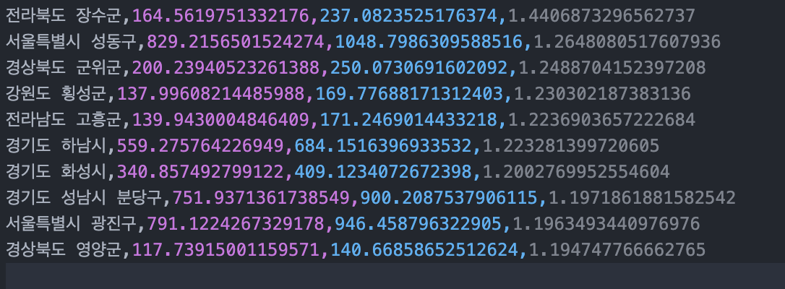

전체 연도로 보았을 때 모두의 예상처럼 서초구, 강남구의 집 값이 가장 비싼 것을 알 수 있다.

정확한 집값은 몰랐지만 서초, 강남, 송파 지역이 비싸다고 알고 있었는데 가설과 일치했다.

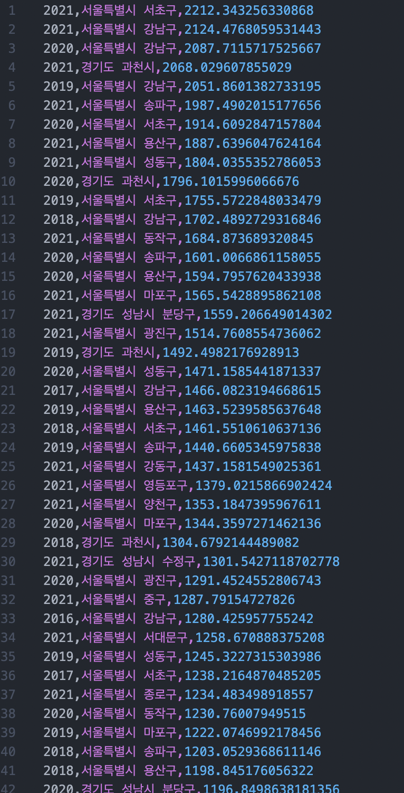

6) 추가적인 확장 가능성

자동화를 통해 매년 데이터를 수집한다면 몇GB 수년이 흘러 TB 단위의 데이터를 수집할 수 있도록 구현하였다.

기본적인 SQL구문을 제공하고 이를 활용하여 사용자가 원하는 결과 값, 데이터 양을 얻을 수 있도록 구현했다. 추가로 사용자의 needs에 따라 원하는 결과를 구하기 위해 SQL을 입력하면 쉽게 data를 분석할 수 있도록 구현하였다.

예를 들어, merge.csv파일을 바탕으로 사용자가 원하는 특정 지역의 집값 추이를 확인할 수 있다.

ex) 강남구의 평당 집값 추이.

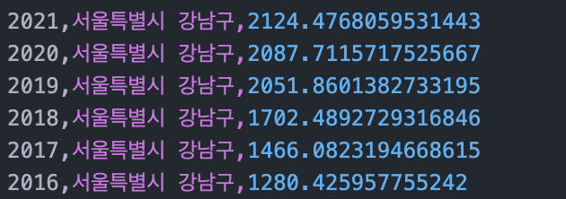

참고문헌

마늘빵™. [엑셀 실무] 엑셀 파일 형식을 CSV 파일로 변환 저장하기. Retrieved from https://secstart.tistory.com/612#recentComments

APACHE Spark. Welcome to Spark Python API Docs!. Retrieved from https://spark.apache.org/docs/2.2.0/api/python/index.html

databricks. Apache Spark™ - What is Spark – Databricks. Retrieved from https://databricks.com/spark/about

happy HAN_PY. [공공데이터 API] 코로나 공공데이터 불러오기. Retrieved from https://han-py.tistory.com/362

python. CSV 파일 읽기와 쓰기. Retrieved from https://docs.python.org/ko/3/library/csv.html

python. ZIP 아카이브 작업. Retrieved from https://docs.python.org/ko/3/library/zipfile.html

Paris Lee. [Python] glob.glob() 사용법. Retrieved from https://m.blog.naver.com/PostView.naver?isHttpsRedirect=true&blogId=siniphia&logNo=221397012627

greeksharifa. Python Selenium 사용법 [파이썬 셀레늄 사용법, 크롤링]. Retrieved from https://greeksharifa.github.io/references/2020/10/30/python-selenium-usage/